TRƯỜNG ĐẠI HỌC QUY NHƠN

**KHOA CÔNG NGHỆ THÔNG TIN**

**BÁO CÁO**

**CÔNG NGHỆ .NET**

**Đề tài :**

**Quản lý quán cafe**

**Giảng viên:** Nguyễn Thanh Bình

**Sinh viên:** Huỳnh Nguyễn Quang Huy

Nguyễn Thanh Phong

Hồ Hoàn Hảo

Bình Định,26/12/2019

1. **Giới thiệu chức năng:**

* **Quản lý nghiệp vụ**
* Cập nhập giá
* Cập nhập lại giá tiền của các món có trong menu
* Bán hàng
  + Dùng khi nhân viên chọn món cho khách hàng
* **Quản lý Quán**
  + Quản lý bàn
  + Thống kê bán hàng
* Thống kê một ngày/tháng/năm quán bán bao nhiêu tiền
* Thống kê món nào là best seller

1. **Các chức năng:**

* **Chức năng login** **authentication**

**Dùng để chủ quán đăng nhập vào và quản lý quán**

* **Các hình ảnh minh họa và code từng phần**

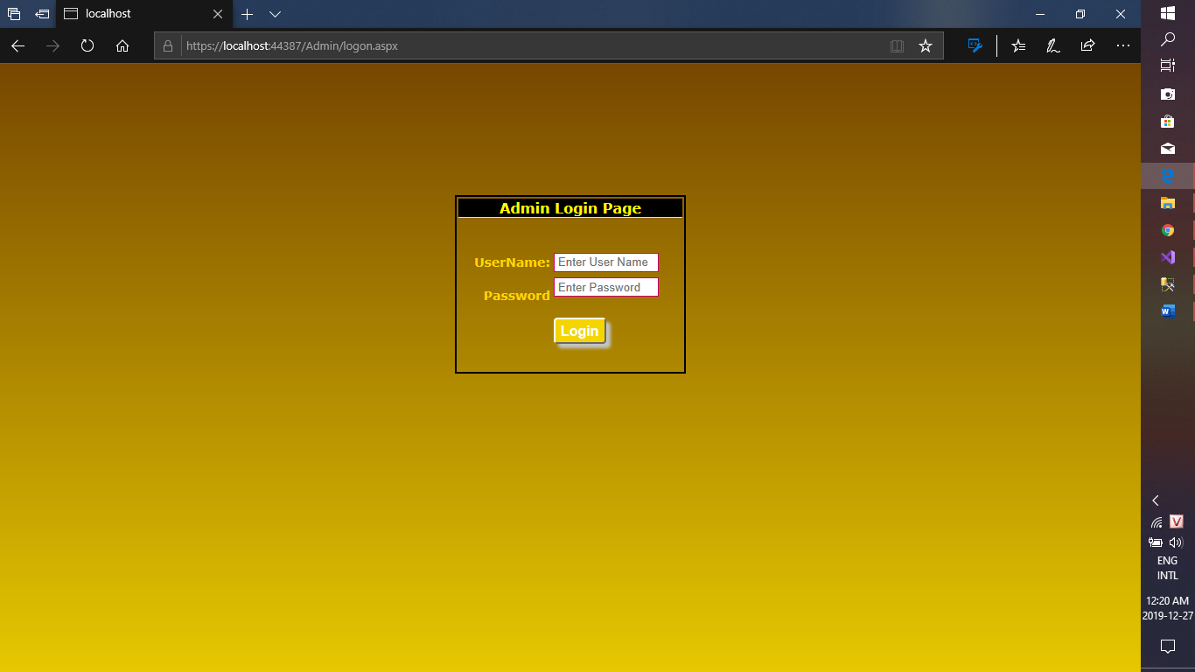

**Nhập tên đăng nhập và mật khẩu, nhấn enter để đăng nhập**

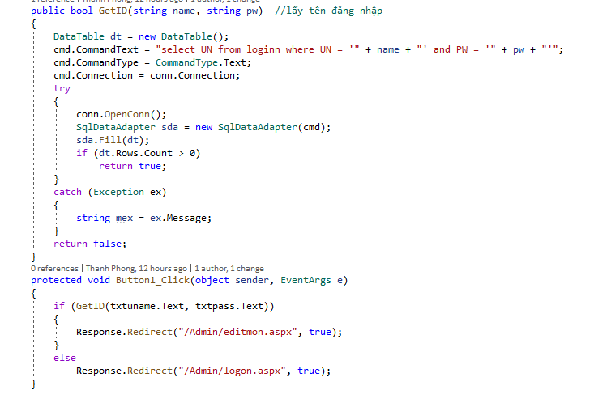

**Code xử lý đăng nhập**

* **Chức năng Admin (kiêm chủ quán)**

**Thêm sửa xóa món, thống kê bán hàng, them sửa xóa bàn**

* **Các hình ảnh minh họa và code từng phần**

**Trang them sửa xóa món**

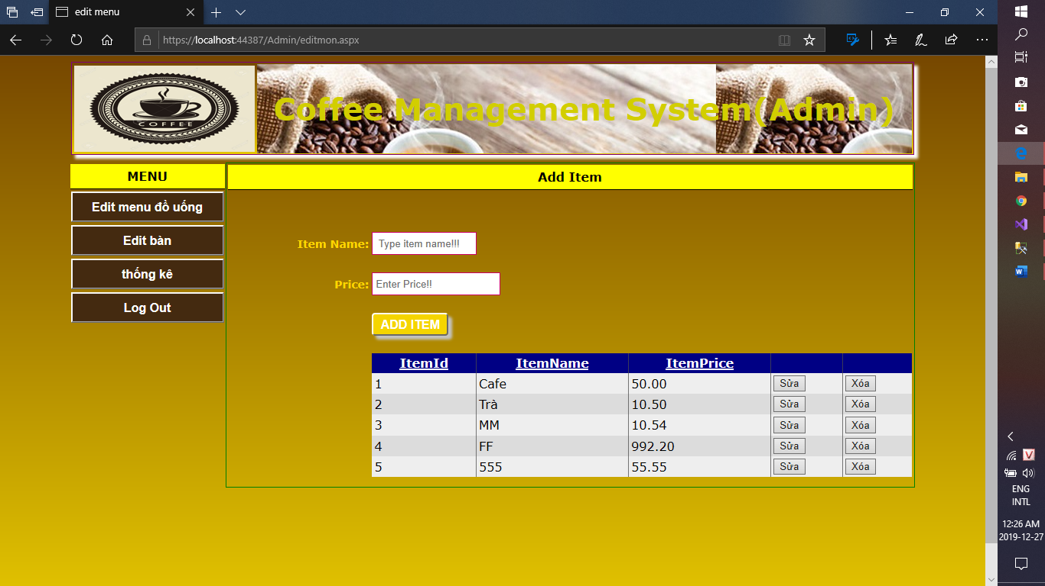

**Dữ liệu được truyền vào griview qua cách sau:**

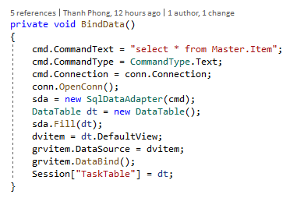

**Nhấn nút “ADD ITEM” để them món mới**

**Code xử lý:**

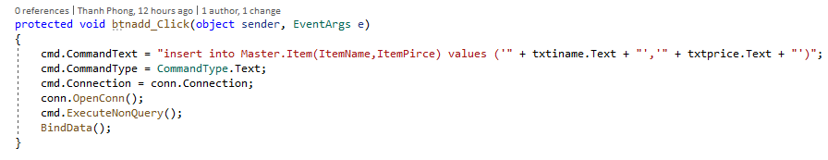

**Nhấn nút xóa theo dòng món muốn xóa để xóa món cần xóa:**

**Code xử lý:**

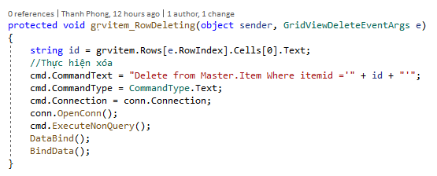

**Nhấn nút sửa griview sẽ thay đổi như sau:**

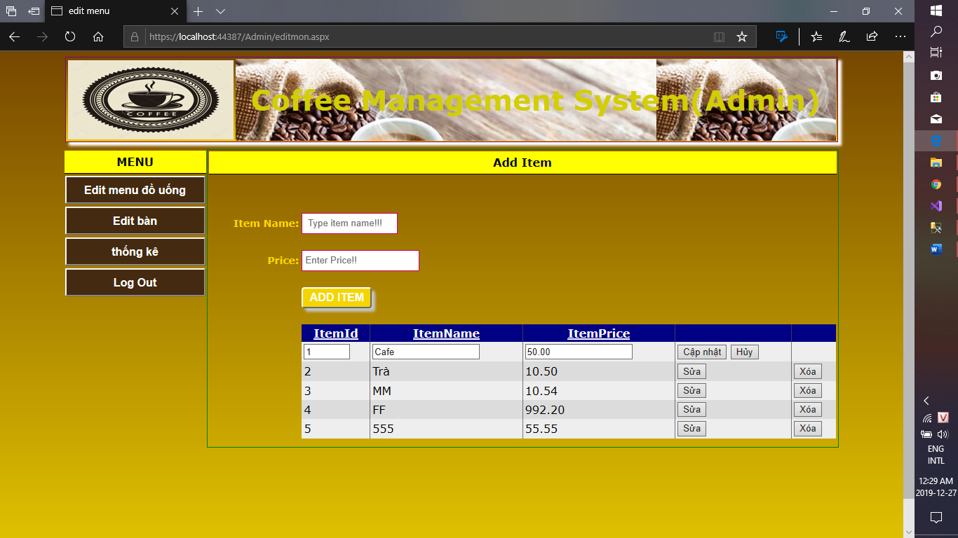

**Bấm nút hủy để hủy bỏ sửa, bấm cập nhập để xác nhận cập nhập**

**Code xử lý cập nhập:**

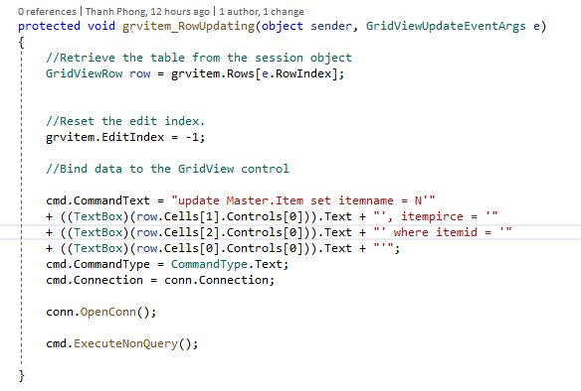

**Trang them sửa xóa bàn:**

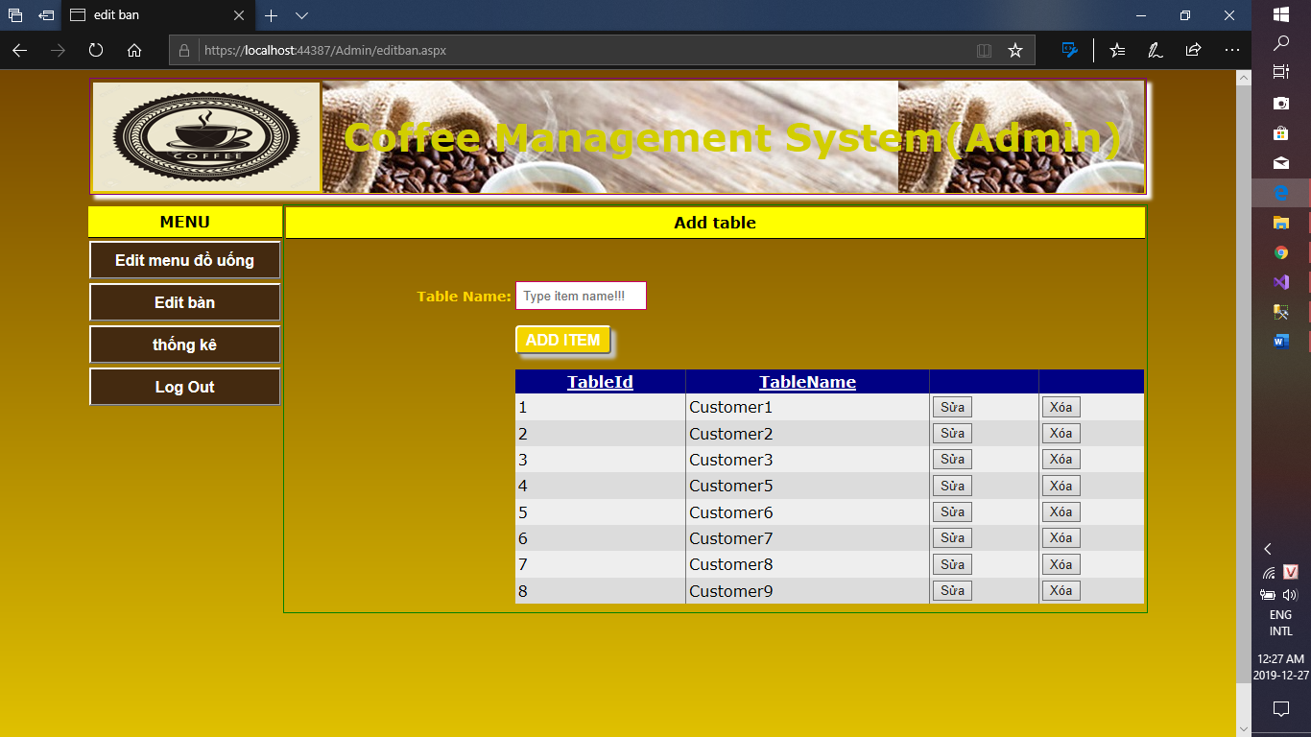

**Có các chức năng tương tự trang them sửa xóa món:  
code xử lý nút ADD ITEM**

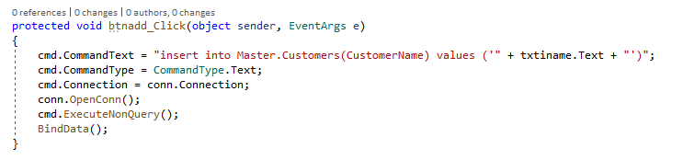

**Code xử lý nút xóa**

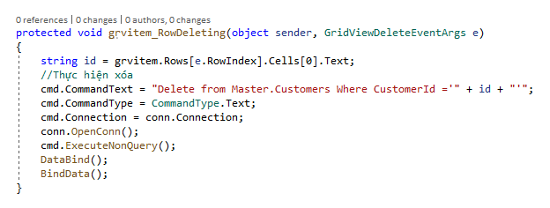

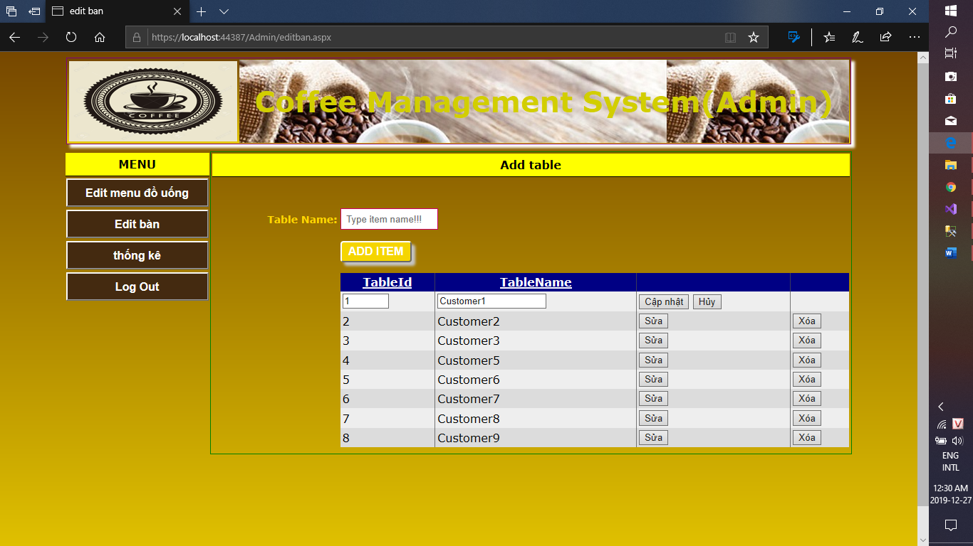

**Code xử lý nút cập nhập:**

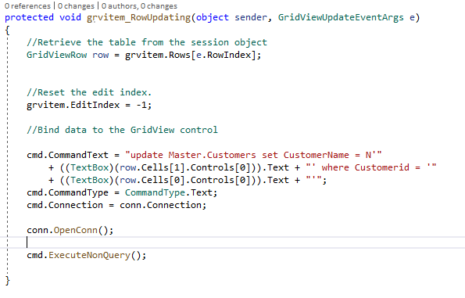

**Trang thống kê:**

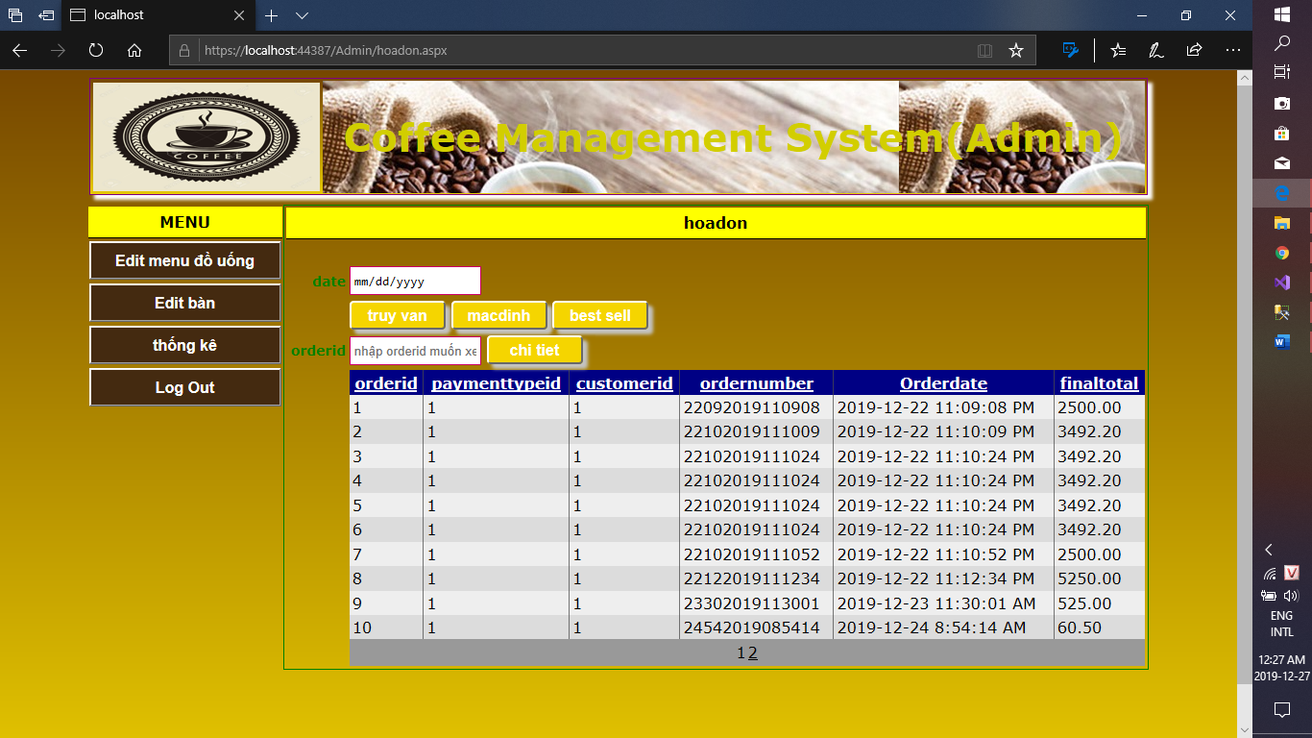

**Code xử lý dữ liệu truyền vào griview**

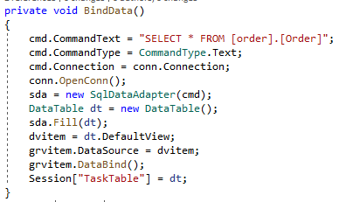

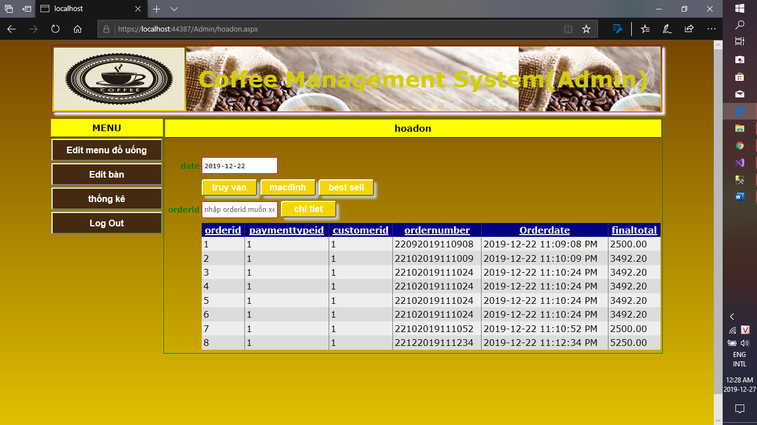

**Chọn ngày sau đó bấm truy vấn để thực hiện chức năng thống kê theo ngày**

**Code xử lý :**

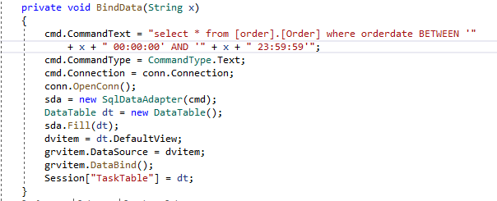

**Nhấn mặc định để load lại dữ liệu ban đầu**

**Chọn order cần xem chi tiết, nhập id của oder vào ô textbox và nhấn nút xem chi tiết để chuyển sang màn hình xem chi tiết**

**Nhấn best sell để chuyển sang màn hình thống kê best sell**

**Màn hình chi tiết hóa đơn:**

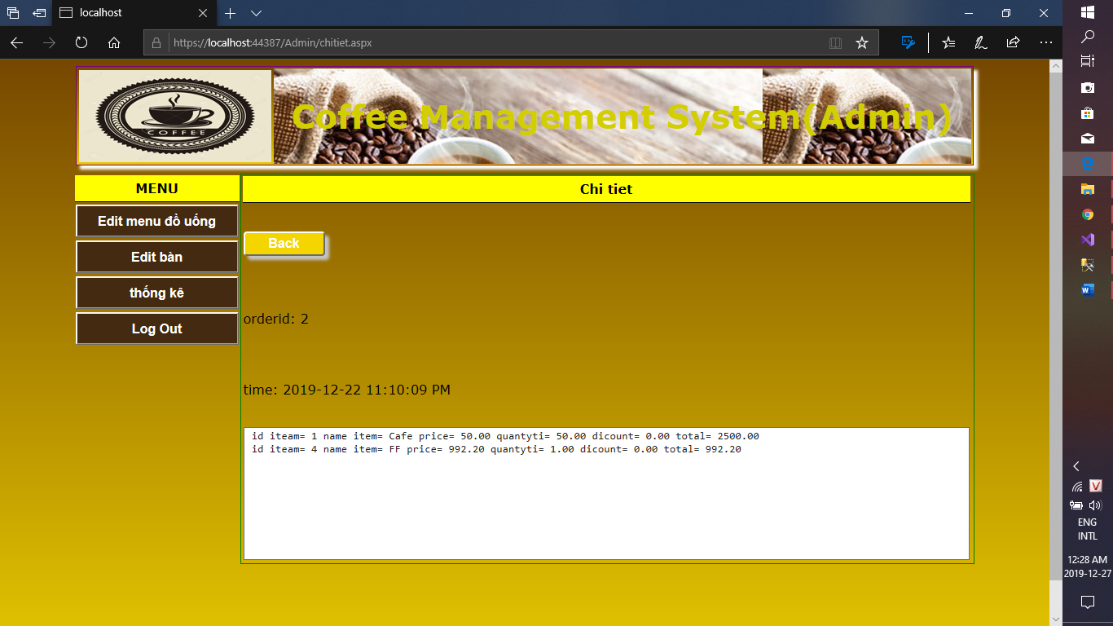

**Code xử lý:**

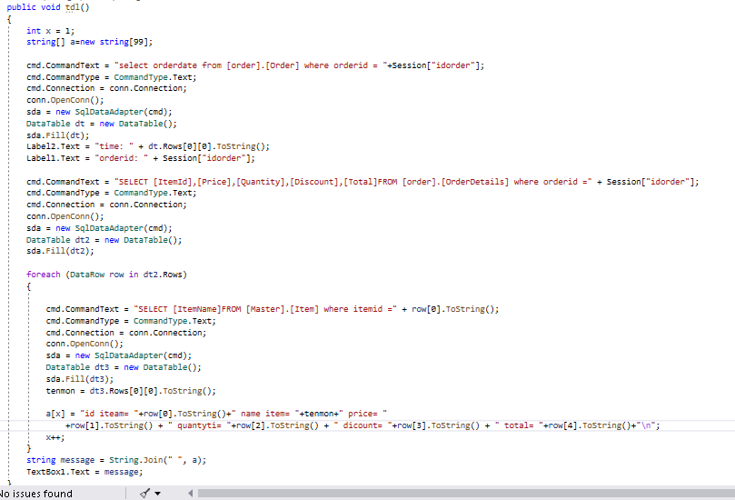

**Nhấn back để quay trở lại**

**trang thống kê**

**Trang best sell**

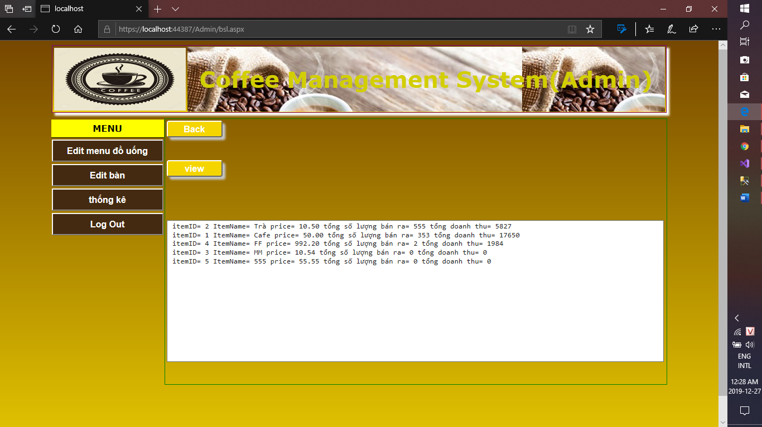

**Nhấn view để xem best sell**

**Code xử lý**

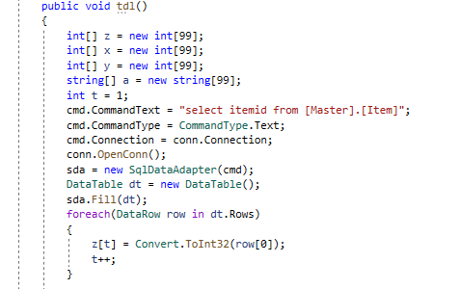

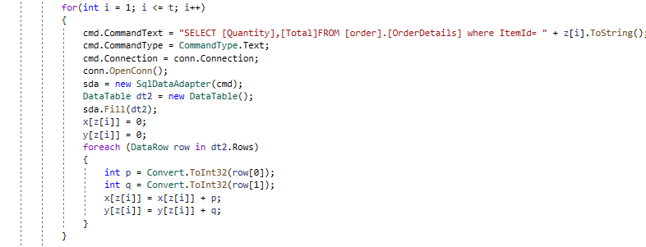

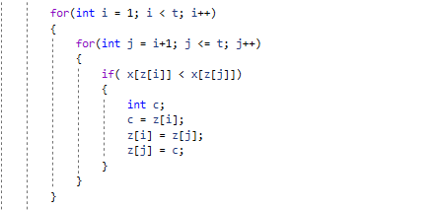

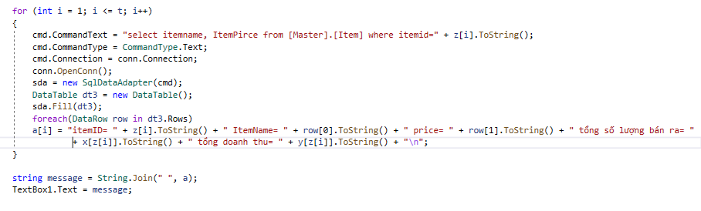

* **Chức năng order**

**Nhân viên sẽ chọn các món trong danh sách menu và sau đó tính tiền và sau đó sẽ lưu vào cơ sở dữ liệu**

* **Các hình ảnh minh họa và code từng phần**

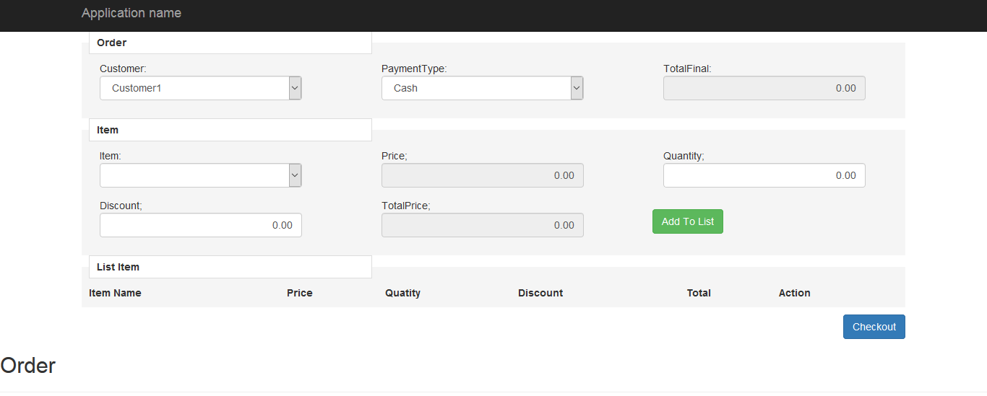order

Truy xuất giá tiền  
sử dụng ajax để lấy hết các dữ liệu trong có sở dữ liệu ra

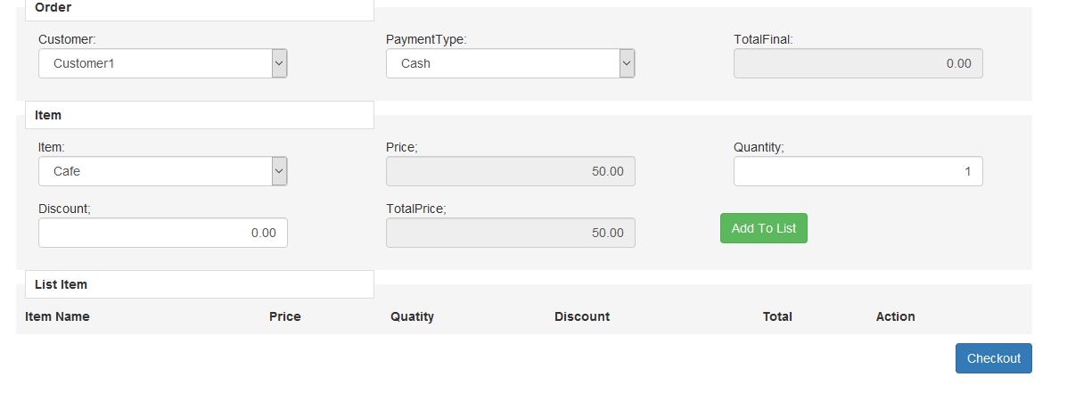

Code lấy dữ liệu ra

function getItemPrice(itemId) {

$.ajax({

async: true,

type: 'GET',

dataType: 'JSON',

contentType: 'application/json; charset=utf-8',

data: { itemId: itemId },

url: '/home/getItemPrice',

success: function (data) {

$("#txtPrice").val(parseFloat(data).toFixed(2));

},

error: function () {

alert("không đưa ra được ");

}

})

}

Code tính giá tiền tính tổng tiền cần thanh toán

function calTotal() {

var Price = $("#txtPrice").val();

var Discount = $("#txtDiscount").val();

var Quantity = $("#txtQuantity").val();

var Total = (Price * Quantity) - Discount;

$("#txtTotalPrice").val(parseFloat(Total).toFixed(2));

}

function calBalance() {

var TotalPayment = $("#txtTotalPayment").val();

var GuestAmount = $("#txtGuestAmount").val();

var Return = $("#txtReturn").val();

var Balance = (parseFloat(TotalPayment) - parseFloat(GuestAmount)) + parseFloat(Return);

$("#txtBalance").val(parseFloat(Balance).toFixed(2));

if (parseFloat(Balance) == 0) {

$("#btnPayment").removeAttr("disabled");

}

else {

$("#btnPayment").attr("disabled", "disabled");

};

}

Code thêm món vào trong bảng list Item để tính tiền

function addToTheItemList() {

var tblItemList = $("#tblItemList");

var Price = $("#txtPrice").val();

var Quantity = $("#txtQuantity").val();

var Discount = $("#txtDiscount").val();

var ItemId = $("#Item").val();

var ItemName = $("#Item option:selected").text();

var Total = (Price * Quantity) - Discount;

var ItemList = "<tr><td hidden>" +

ItemId +

"</td> <td>" +

ItemName +

"</td> <td>" +

parseFloat(Price).toFixed(2) +

"</td> <td>" +

parseFloat(Quantity).toFixed(2) +

"</td> <td>" +

parseFloat(Discount).toFixed(2) +

"</td> <td>" +

parseFloat(Total).toFixed(2) +

"</td> <td> <input type ='button' value='Remove' name='remove' class= 'btn btn-danger' onclick='RemoveItem(this)'/> </tr></tr>";

tblItemList.append(ItemList);

RestItem();

FinalItemTotal();

}

Và khi ta nhấn check out sẽ hiện lên popup Payment

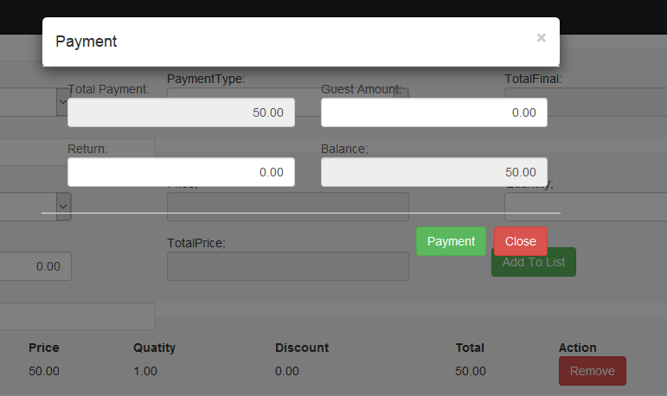

Và sau khi ta nhận tiền khách trả và nếu có trả tiền thối cho khách sẽ ấn được nút payment và sau đó sẽ lưu vào cơ sở dữ liệu

Code lưu vào cơ sở dữ liệu

function finalPayment() {

var objOrderViewModel = {};

var ListOfOrderDetailViewModel = new Array();

//OrderDetailViewModel

objOrderViewModel.PaymentTypeId = $("#PaymentType").val();

objOrderViewModel.CustomerId = $("#Customer").val();

objOrderViewModel.FinalTotal = $("#txtTotalFinal").val();

$("#tblItemList").find("tr:gt(0)").each(function () {

var OrderDetailViewModel = {};

OrderDetailViewModel.Total = parseFloat($(this).find("td:eq(5)").text());

OrderDetailViewModel.ItemId = parseFloat($(this).find("td:eq(0)").text());

OrderDetailViewModel.Price = parseFloat($(this).find("td:eq(2)").text());

OrderDetailViewModel.Quantity = parseFloat($(this).find("td:eq(3)").text());

OrderDetailViewModel.Discount = parseFloat($(this).find("td:eq(4)").text());

ListOfOrderDetailViewModel.push(OrderDetailViewModel);

});

objOrderViewModel.ListOfOrderDetailViewModel = ListOfOrderDetailViewModel;

$.ajax({

async: true,

type: 'POST',

dataType: 'JSON',

contentType: 'application/json; charset=utf-8',

data: JSON.stringify(objOrderViewModel),

url: 'Home/Index',

success: function (data) {

alert(data);

},

error: function () {

alert("lỗi");

},

})

}

Và sau khi lưu vào cơ sở dữ liệu thành công sẽ hiện lên popup

